系统设计文档
项目名称 (Project Name) : 智衣橱 - 智能衣柜

📋 目录（目录）
- 系统概述
- 系统架构设计
- 数据库设计
- 接口设计
- 关键流程设计
- 安全设计
- 性能优化设计
- 部署架构

1. 系统概述
1.1 系统简介
智衣架构是一个基于前端架构分离架构的Web应用系统，采用Vue.js 3构建前端界面，Spring Boot 2.7.18构建监听服务，MySQL作为持久化存储，通过RESTful API进行数据交互。系统支持Docker容器化部署，具备良好的可扩展性和可维护性。
1.2 技术栈总览
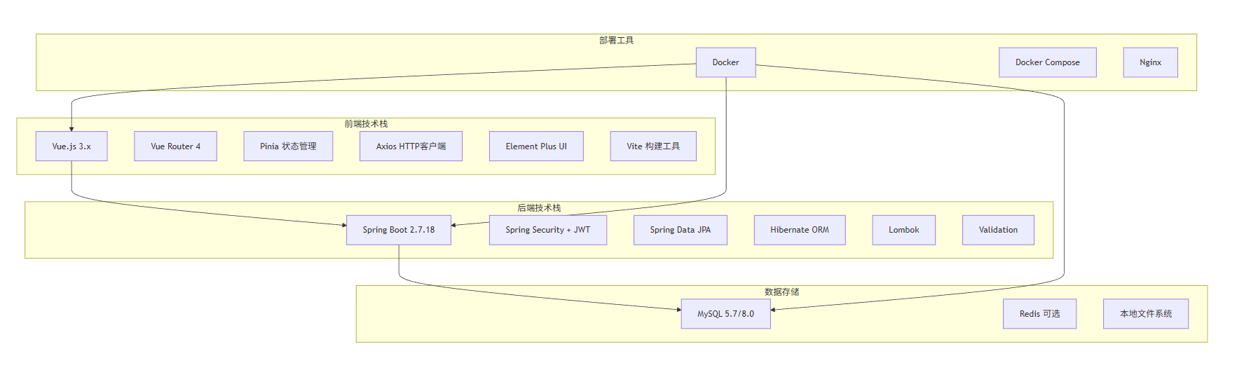
1.3 设计原则
原则 | 说明 | 应用
职责单一 | 每个模块只负责一个功能 | 控制器/服务/存储库分层
开闭原则 | 对扩展开放，对修改封闭 | 接口抽象、策略模式
依赖倒置 | 依赖抽象实现 | Spring依赖注入
双边分离 | 前实验室独立开发部署 | RESTful API 通信
安全第一 | 安全性优先考虑 | JWT认证、权限控制

2.系统架构设计
2.1 总体架构图
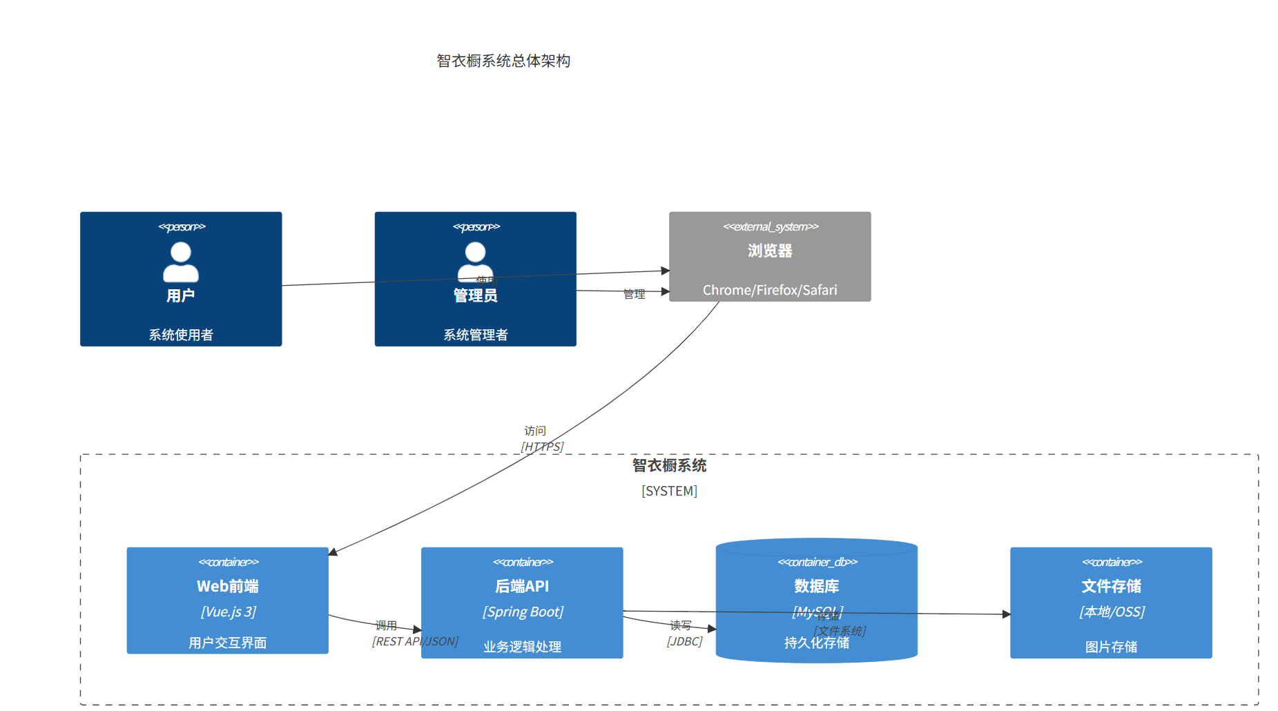
2.2 架构设计
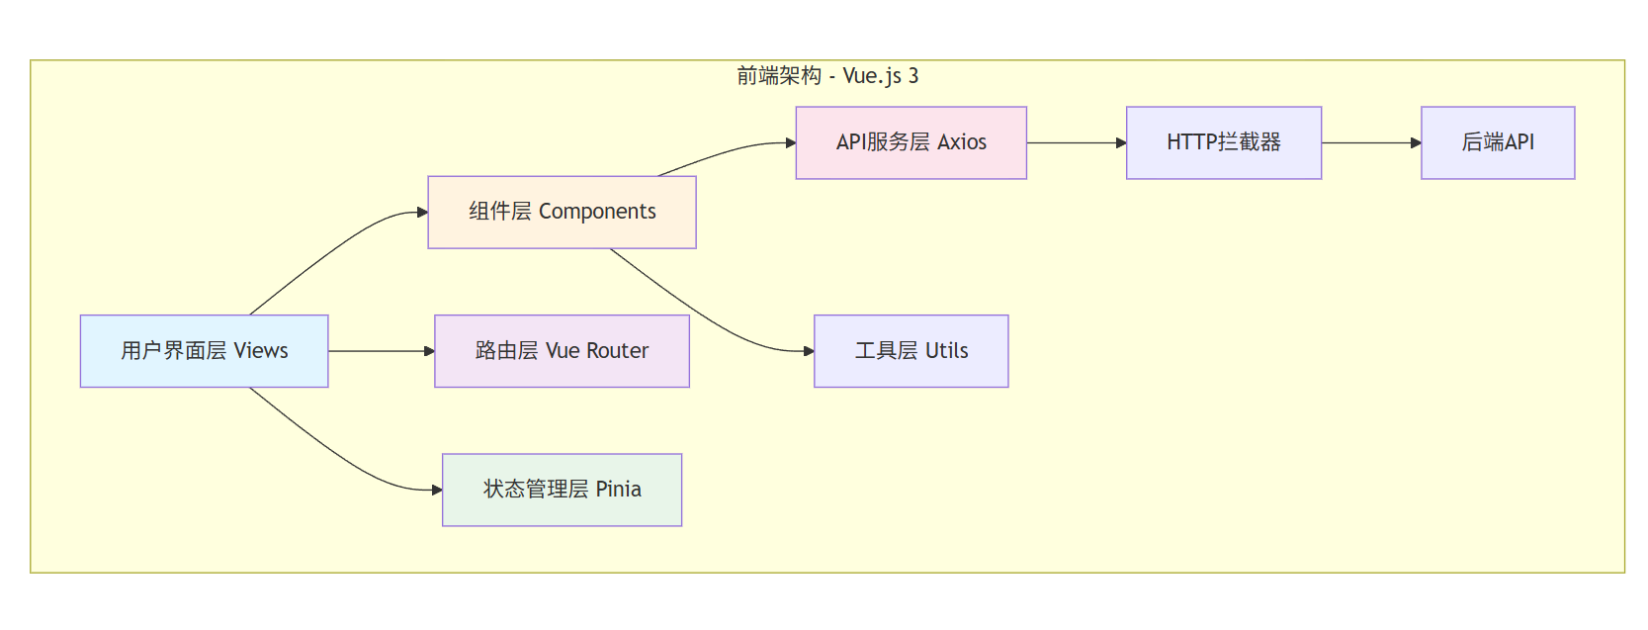
前端目录结构:
frontend/
├── src/
│ ├── api/ # API接口定义
│ │ └── axios.js # Axios配置和拦截器
│ ├── assets/ # 静态资源
│ │ ├── images/
│ │ └── styles/
│ ├── components/ # 通用组件
│ │ ├── ImageUpload.vue
│ │ └── HelloWorld.vue
│ ├── router/ # 路由配置
│ │ └── index.js
│ ├── stores/ # Pinia状态管理
│ │ └── user.js
│ ├── utils/ # 工具函数
│ │ └── dateFormatter.js
│ ├── views/ # 页面视图
│ │ ├── Login.vue
│ │ ├── Register.vue
│ │ ├── Wardrobe.vue
│ │ ├── Outfits.vue
│ │ ├── TravelPlans.vue
│ │ └── Admin.vue
│ ├── App.vue # 根组件
│ └── main.js # 入口文件
├── public/ # 公共静态文件
├── package.json # 依赖配置
└── vite.config.js # Vite配置
2.3 机架架构设计
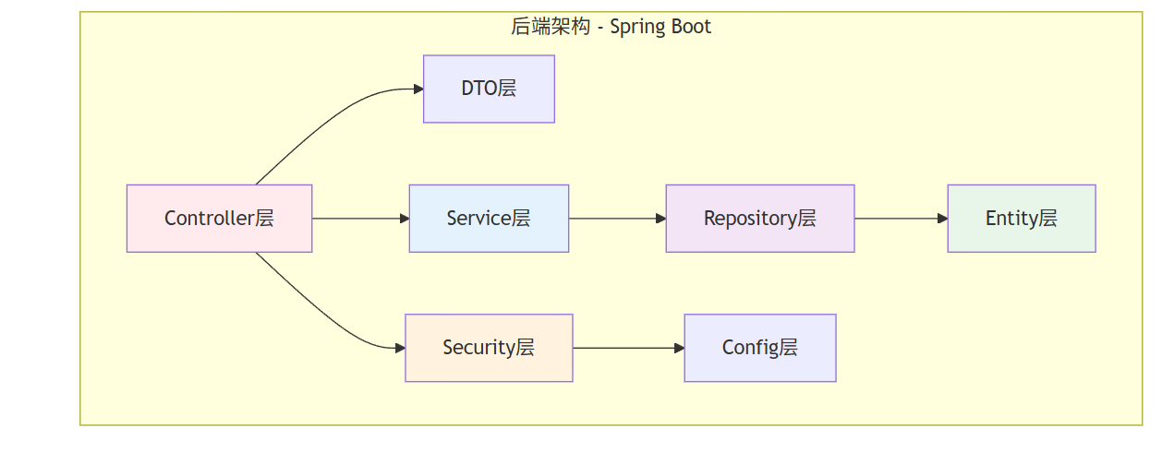
仓库目录结构:
backend/
└── src/main/java/com/wardrobe/
├── WardrobeApplication.java # 启动类
├── controller/ # 控制器层
│ ├── AuthController.java
│ ├── ClothingController.java
│ ├── OutfitController.java
│ ├── TravelPlanController.java
│ └── AdminController.java
├── service/ # 服务层
│ ├── UserService.java
│ ├── ClothingService.java
│ ├── OutfitService.java
│ ├── TravelPlanService.java
│ └── ActivityLogService.java
├── repository/ # 数据访问层
│ ├── UserRepository.java
│ ├── ClothingRepository.java
│ ├── OutfitRepository.java
│ └── TravelPlanRepository.java
├── model/ # 实体类
│ ├── User.java
│ ├── Clothing.java
│ ├── Outfit.java
│ └── TravelPlan.java
├── dto/ # 数据传输对象
│ ├── LoginRequest.java
│ ├── SignupRequest.java
│ ├── JwtResponse.java
│ ├── ClothingResponse.java
│ └── OutfitResponse.java
├── security/ # 安全配置
│ ├── JwtUtils.java
│ ├── JwtAuthenticationFilter.java
│ └── UserDetailsServiceImpl.java
├── config/ # 配置类
│ ├── SecurityConfig.java
│ ├── WebConfig.java
│ └── JpaConfig.java
└── exception/ # 异常处理
└── GlobalExceptionHandler.java
2.4 分层架构设计
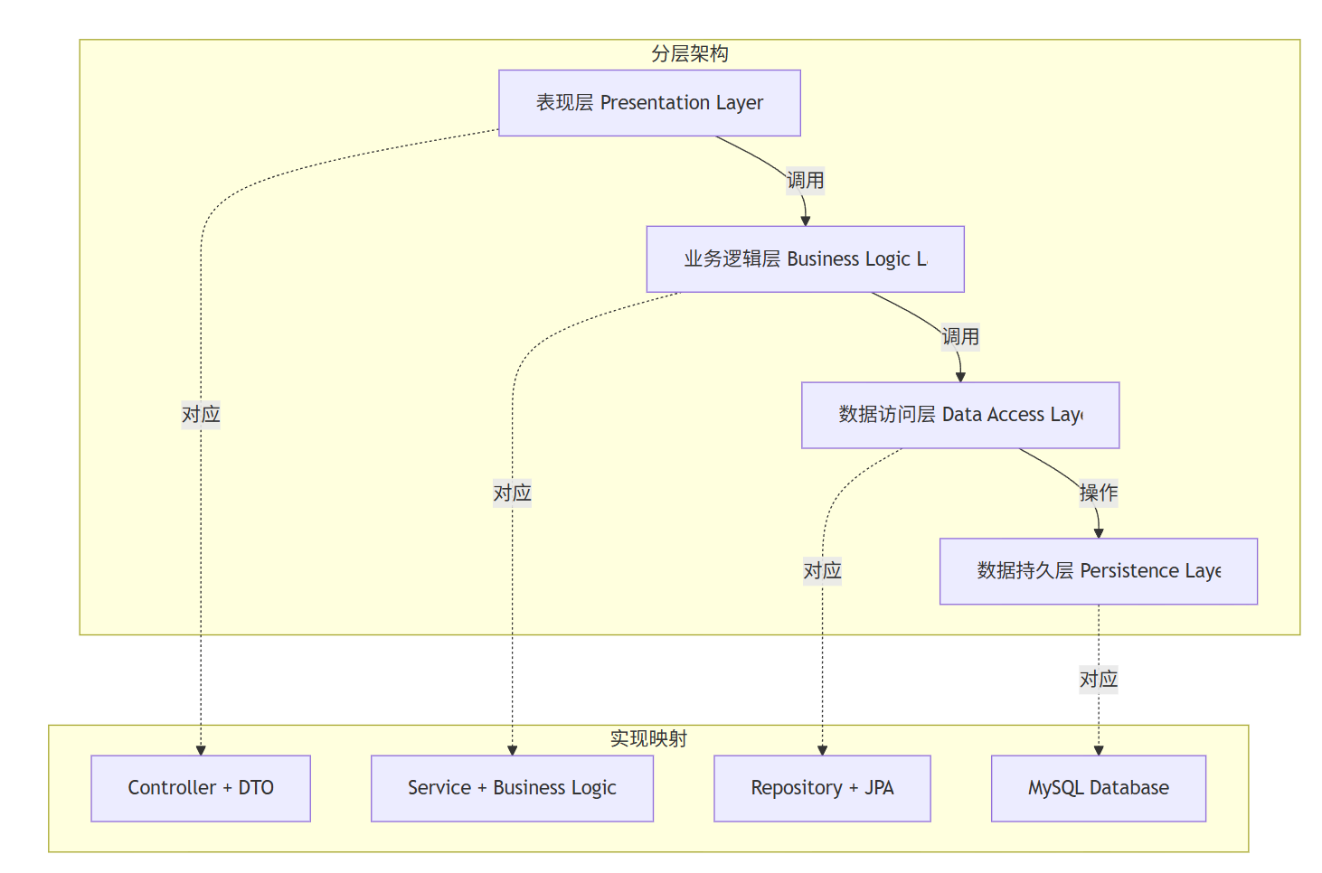

3. 数据库设计
3.1 数据库ER图
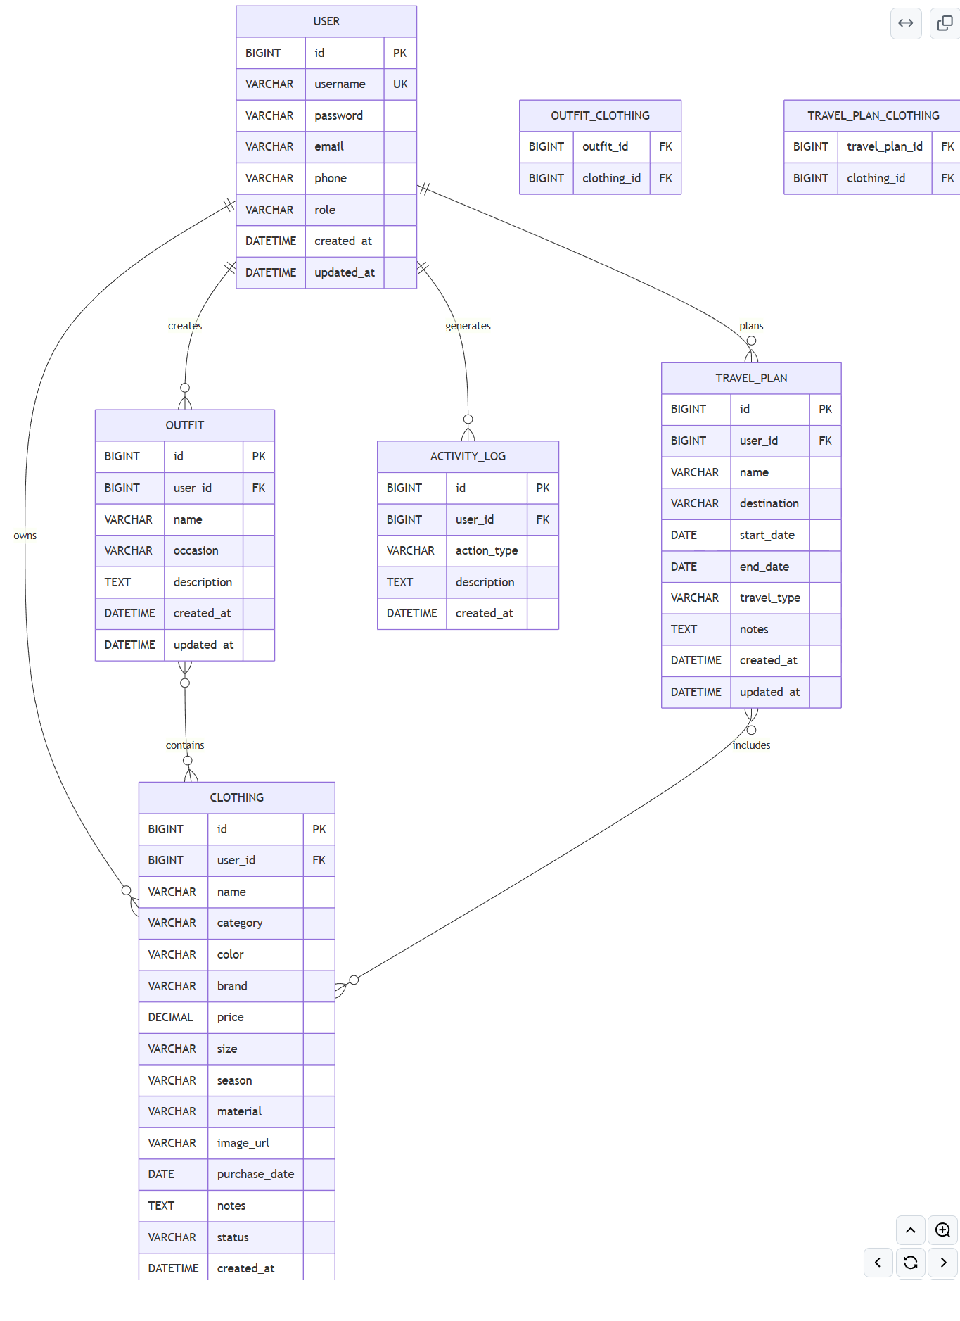
3.2 核心表结构设计
3.2.1 用户表（users）
字段名 | 类型 | 约束 | 说明
ID | 大情报 | PK，自增 | 用户ID
用户名 | VARCHAR(50) | 唯一，非空 | 用户名
密码 | VARCHAR(255) | 不为空 | 加密密码(BCrypt)
电子邮件 | VARCHAR(100) |  | 邮箱
电话 | VARCHAR(20) |  | 手机号
角色 | VARCHAR(20) | NOT NULL, DEFAULT 'USER' | 角色(USER/ADMIN)
创建于 | 日期时间 | 不为空 | 创建时间
更新于 | 日期时间 | 不为空 | 更新时间
指数：
- 主键（id）
- 唯一索引（用户名）
- 索引（角色）
3.2.2 服装表（服装）
字段名 | 类型 | 约束 | 说明
ID | 大情报 | PK，自增 | 衣物ID
用户身份 | 大情报 | 外键，非空 | 用户ID
姓名 | VARCHAR(100) | 不为空 | 服装名称
类别 | VARCHAR(50) | 不为空 | 类别(上衣/下装/连衣裙等)
颜色 | VARCHAR(50) |  | 颜色
品牌 | VARCHAR(100) |  | 品牌
价格 | DECIMAL(10,2) |  | 价格
尺寸 | VARCHAR(20) |  | 尺寸
季节 | VARCHAR(20) |  | 季节(春季/夏季等)
材料 | VARCHAR(100) |  | 材质
图片网址 | VARCHAR(500) |  | 图片网址
购买日期 | 日期 |  | 购买日期
笔记 | 文本 |  | 备注
地位 | VARCHAR(20) | 默认值 'IN_USE' | 状态
创建于 | 日期时间 | 不为空 | 创建时间
更新于 | 日期时间 | 不为空 | 更新时间
指数：
- 主键（id）
- 索引（user_id）
- 索引（类别）
- 指数（季节）
- 索引（状态）
3.2.3 穿搭方案表（服装）
字段名 | 类型 | 约束 | 说明
ID | 大情报 | PK，自增 | 穿搭ID
用户身份 | 大情报 | 外键，非空 | 用户ID
姓名 | VARCHAR(100) | 不为空 | 穿搭名称
场合 | VARCHAR(50) |  | 场合（日常/工作等）
描述 | 文本 |  | 描述
创建于 | 日期时间 | 不为空 | 创建时间
更新于 | 日期时间 | 不为空 | 更新时间
指数：
- 主键（id）
- 索引（user_id）
- 索引（场合）
3.2.4 穿衣服装关联表（outfit_clothing）
字段名 | 类型 | 约束 | 说明
服装编号 | 大情报 | 外键，非空 | 穿搭ID
服装ID | 大情报 | 外键，非空 | 衣物ID
指数：
- 主键（服装 ID，服装 ID）
- 索引（服装 ID）
3.2.5 旅行计划表（travel_plans）
字段名 | 类型 | 约束 | 说明
ID | 大情报 | PK，自增 | 旅行计划ID
用户身份 | 大情报 | 外键，非空 | 用户ID
姓名 | VARCHAR(100) | 不为空 | 旅行名称
目的地 | VARCHAR(100) |  | 目的地
开始日期 | 日期 |  | 开始日期
结束日期 | 日期 |  | 结束日期
旅行类型 | VARCHAR(50) |  | 旅行类型
笔记 | 文本 |  | 备注
创建于 | 日期时间 | 不为空 | 创建时间
更新于 | 日期时间 | 不为空 | 更新时间
指数：
- 主键（id）
- 索引（user_id）
- 索引（开始日期）
3.2.6 旅行服装关联表（travel_plan_clothing）
字段名 | 类型 | 约束 | 说明
旅行计划 ID | 大情报 | 外键，非空 | 旅行计划ID
服装ID | 大情报 | 外键，非空 | 衣物ID
指数：
- 主键（travel_plan_id，clothing_id）
- 索引（服装 ID）
3.2.7 活动日志表（activity_logs）
字段名 | 类型 | 约束 | 说明
ID | 大情报 | PK，自增 | 日志ID
用户身份 | 大情报 | FK | 用户ID
操作类型 | VARCHAR(50) | 不为空 | 操作类型
描述 | 文本 |  | 描述
创建于 | 日期时间 | 不为空 | 创建时间
指数：
- 主键（id）
- 索引（user_id）
- 索引（操作类型）
- 索引（created_at）
3.3 数据库配置
MySQL配置文件（application.yml）：
spring:
datasource:
url: jdbc:mysql://localhost:3306/wardrobe?useSSL=false&serverTimezone=UTC&characterEncoding=utf8mb4
username: wardrobe_user
password: ${DB_PASSWORD}
driver-class-name: com.mysql.cj.jdbc.Driver

jpa:
hibernate:
ddl-auto: update
show-sql: true
properties:
hibernate:
dialect: org.hibernate.dialect.MySQL8Dialect
format_sql: true

4.接口设计
4.1 API设计原则
- RESTful风格：使用标准HTTP方法(GET/POST/PUT/DELETE)
- 资源导向：URL表示资源，动词表示操作
- 统一响应：标准JSON格式响应
- 版本控制：/api/v1 施工版本号
- 安全认证：JWT Token认证
4.2 API响应格式
成功响应：
{
"id": 1,
"name": "白色T恤",
"category": "TOP",
"color": "白色",
"brand": "优衣库",
"imageUrl": "/uploads/clothing/xxx.jpg",
"createdAt": "2025-12-15T10:30:00"
}
错误响应:
{
"timestamp": "2025-12-15T10:30:00",
"status": 400,
"error": "Bad Request",
"message": "衣物名称不能为空",
"path": "/api/clothing"
}
4.3 核心API接口列表
4.3.1 认证接口
接口 | 方法 | 路径 | 说明
用户注册 | 邮政 | /api/auth/signup | 创建新用户
用户登录 | 邮政 | /api/auth/login | 获取JWT Token
令牌刷新 | 邮政 | /api/auth/refresh | 刷新令牌
注册请求示例：
POST /api/auth/signup
{
"username": "zhangsan",
"password": "password123",
"email": "zhangsan@example.com",
"phone": "13800138000"
}
登录响应示例:
{
"token": "eyJhbGciOiJIUzUxMiJ9...",
"type": "Bearer",
"id": 1,
"username": "zhangsan",
"email": "zhangsan@example.com",
"role": "USER"
}
4.3.2 衣物管理接口
接口 | 方法 | 路径 | 说明
获取衣物列表 | 得到 | /api/服装 | 查询用户所有衣物
获取衣物详情 | 得到 | /api/clothing/{id} | 查询单个衣物
创作服装 | 邮政 | /api/服装 | 制作新衣服
更新衣物 | 放 | /api/clothing/{id} | 修改衣物信息
脱掉衣物 | 删除 | /api/clothing/{id} | 脱掉衣物
选择类别查询 | 得到 | /api/clothing/category/{category} | 选择类别筛选
更多季节查询 | 得到 | /api/clothing/season/{season} | 选择季节筛选
搜索衣物 | 得到 | /api/clothing/search?q={keyword} | 关键词搜索
上传图片 | 邮政 | /api/clothing/upload | 上传衣物图片
创建捐赠请求示例：
POST /api/clothing
Authorization: Bearer {token}
Content-Type: application/json

{
"name": "白色T恤",
"category": "TOP",
"color": "白色",
"brand": "优衣库",
"price": 99.00,
"size": "M",
"season": "SUMMER",
"material": "纯棉",
"purchaseDate": "2025-01-01",
"notes": "舒适百搭"
}
4.3.3 穿搭管理接口
接口 | 方法 | 路径 | 说明
获取穿搭列表 | 得到 | /api/outfits | 查询用户所有穿搭
获取穿搭详情 | 得到 | /api/outfits/{id} | 查询单个穿搭
创建穿搭 | 邮政 | /api/outfits | 创造新的穿搭方案
更新 穿搭 | 放 | /api/outfits/{id} | 修改穿搭方案
删除穿搭 | 删除 | /api/outfits/{id} | 删除穿搭方案
获取穿衣衣柜 | 得到 | /api/outfits/{id}/服装 | 查询穿搭包含的衣物
创建穿搭请求示例：
POST /api/outfits
Authorization: Bearer {token}

{
"name": "夏日约会装",
"occasion": "DATE",
"description": "清新甜美风格",
"clothingIds": [1, 3, 5, 8]
}
4.3.4 旅行计划接口
接口 | 方法 | 路径 | 说明
获取旅行列表 | 得到 | /api/旅行计划 | 查询所有旅行计划
获取旅行详情 | 得到 | /api/travel-plans/{id} | 查询个人旅行计划
创造旅行 | 邮政 | /api/旅行计划 | 制定旅行计划
更新旅行 | 放 | /api/travel-plans/{id} | 修改旅行计划
删除旅行 | 删除 | /api/travel-plans/{id} | 删除旅行计划
获取行李清单 | 得到 | /api/travel-plans/{id}/clothing | 查询行李衣物
添加行李 | 邮政 | /api/travel-plans/{id}/clothing | 准备行李到行李
移除行李 | 删除 | /api/travel-plans/{id}/clothing/{clothingId} | 移除行李衣物
4.3.5 管理员接口
接口 | 方法 | 路径 | 说明
系统统计 | 得到 | /api/admin/stats | 获取系统统计数据
用户列表 | 得到 | /api/admin/users | 查询所有用户
用户详情 | 得到 | /api/admin/users/{id} | 查询用户详情
活动日志 | 得到 | /api/admin/logs | 查询活动日志

5、关键流程设计
5.1 用户登录认证流程
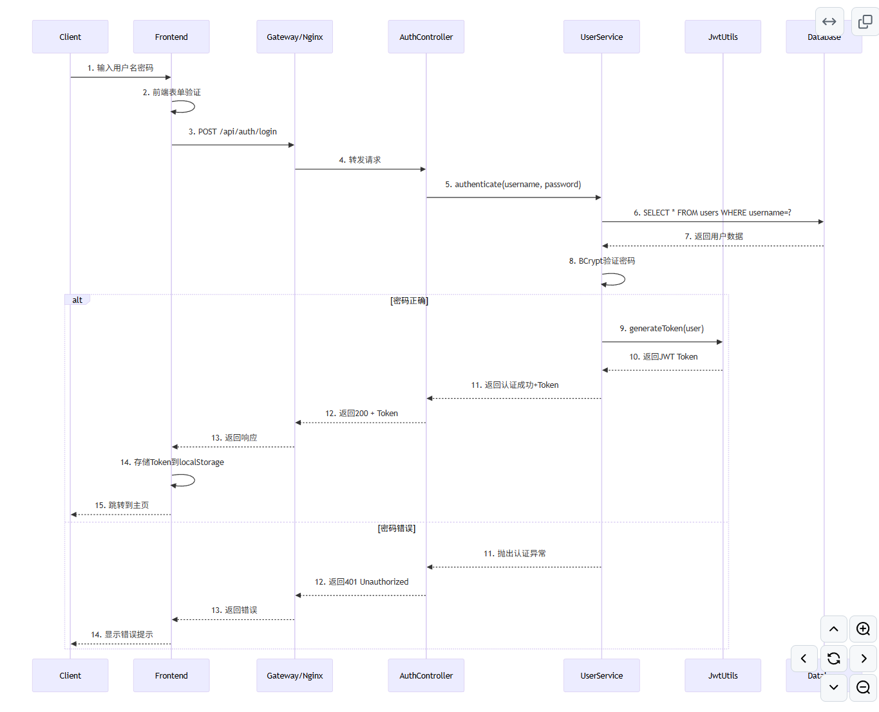
5.2 衣物录入流程（含图片上传）
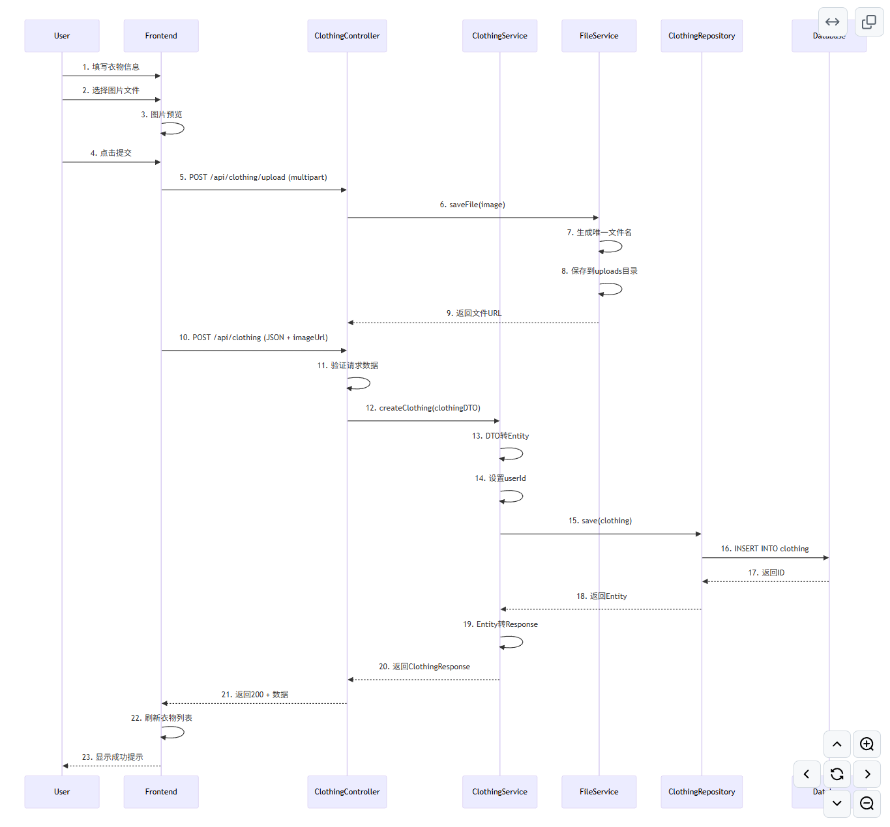
5.3 创建穿搭方案流程
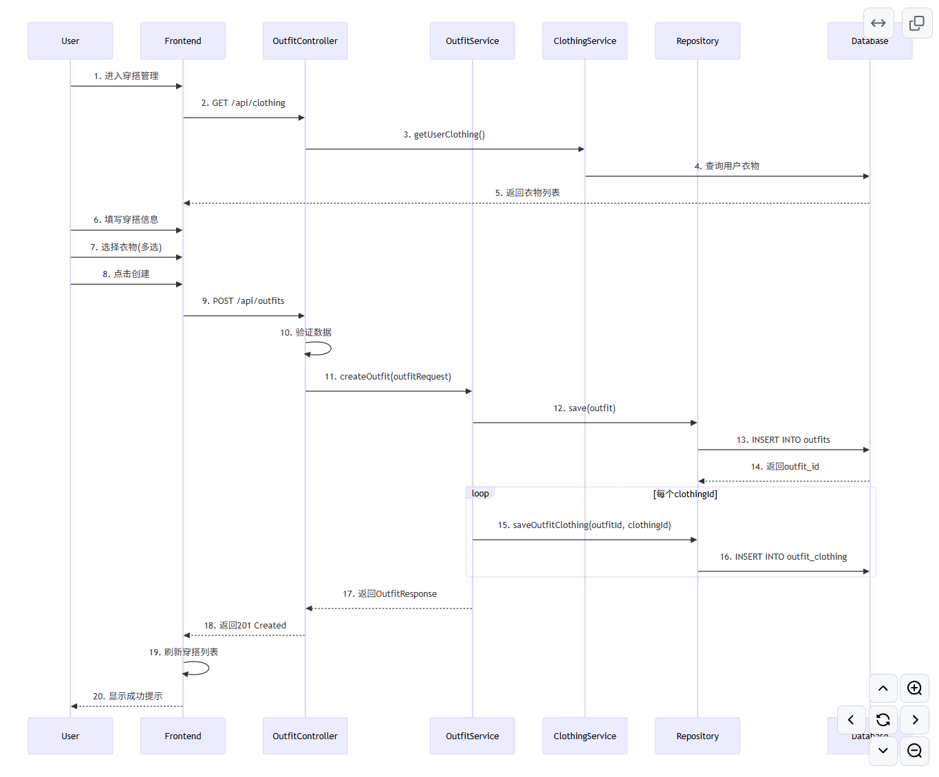
5.4 JWT Token验证流程
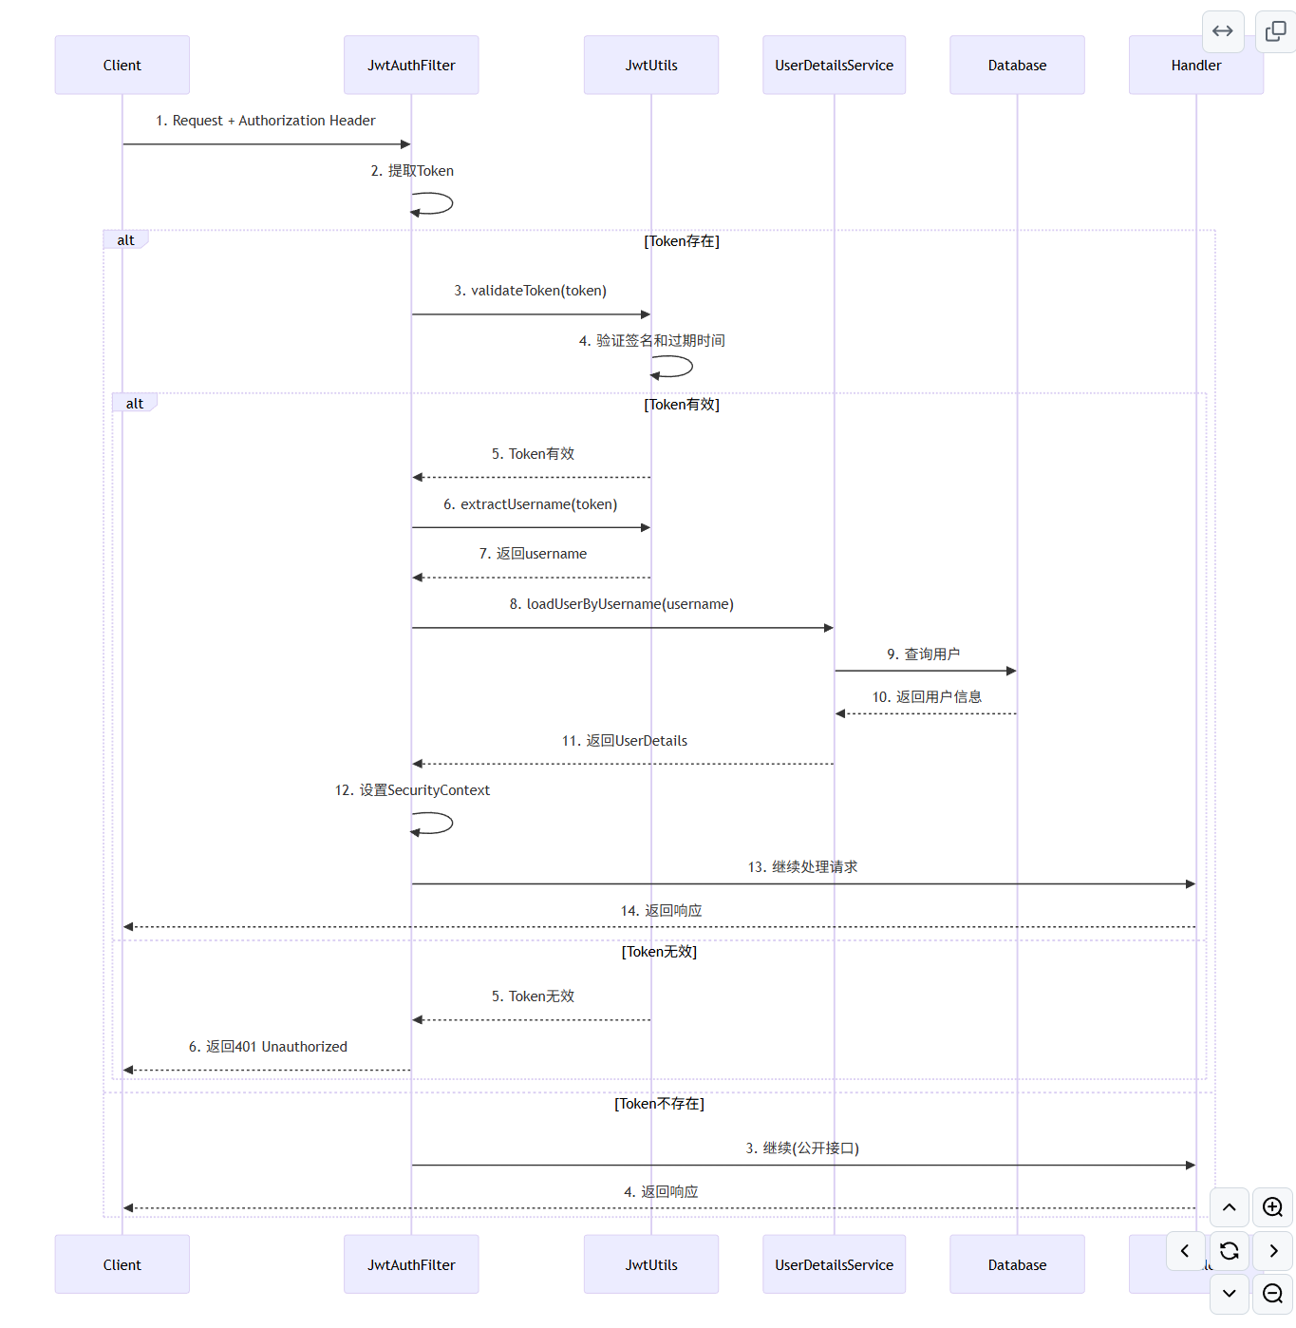

6.安全设计
6.1 安全架构
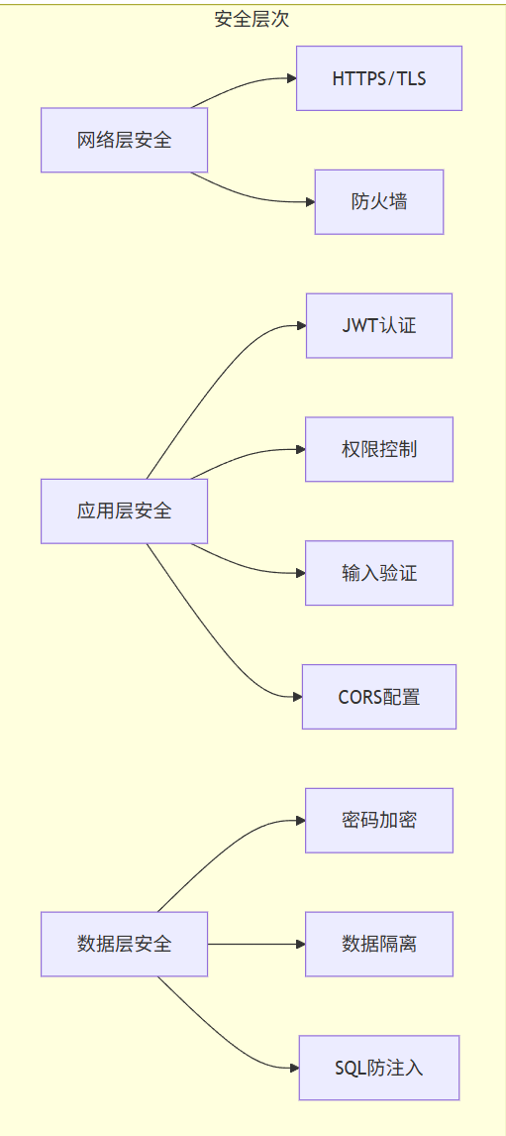
6.2 JWT认证机制
代币结构：
Header.Payload.Signature

Header:
{
"alg": "HS512",
"typ": "JWT"
}

Payload:
{
"sub": "zhangsan",
"iat": 1702650000,
"exp": 1702736400,
"role": "USER"
}

Signature:
HMACSHA512(
base64UrlEncode(header) + "." + base64UrlEncode(payload),
secret
)
安全配置：
@Configuration
@EnableWebSecurity
public class SecurityConfig {

@Bean
public SecurityFilterChain filterChain(HttpSecurity http) throws Exception {
http
.csrf().disable()
.cors().and()
.sessionManagement()
.sessionCreationPolicy(SessionCreationPolicy.STATELESS)
.and()
.authorizeHttpRequests()
.requestMatchers("/api/auth/**").permitAll()
.requestMatchers("/api/admin/**").hasRole("ADMIN")
.anyRequest().authenticated()
.and()
.addFilterBefore(jwtAuthFilter, UsernamePasswordAuthenticationFilter.class);

return http.build();
}
}
6.3 密码加密策略
措施 | 实现方式
加密算法 | BCrypt（工作因子=10）
盐值 | 自动随机生成盐
密码策略 | 最少8位，包含字母数字
存储方式 | 最大存储哈希值，不存译
代码示例：
// 密码加密
String hashedPassword = passwordEncoder.encode(rawPassword);

// 密码验证
boolean matches = passwordEncoder.matches(rawPassword, hashedPassword);
6.4 数据隔离与权限控制
用户数据隔离：
@Service
public class ClothingService {

public List<Clothing> getUserClothing(Long userId) {
// 只查询当前用户的衣物
return clothingRepository.findByUserId(userId);
}

public Clothing getClothing(Long id, Long userId) {
Clothing clothing = clothingRepository.findById(id)
.orElseThrow(() -> new ResourceNotFoundException("衣物不存在"));

// 验证所有权
if (!clothing.getUserId().equals(userId)) {
throw new AccessDeniedException("无权访问该衣物");
}

return clothing;
}
}
6.5 CORS配置
@Configuration
public class WebConfig implements WebMvcConfigurer {

@Override
public void addCorsMappings(CorsRegistry registry) {
registry.addMapping("/api/**")
.allowedOrigins("http://localhost:5173", "http://localhost")
.allowedMethods("GET", "POST", "PUT", "DELETE", "OPTIONS")
.allowedHeaders("*")
.allowCredentials(true)
.maxAge(3600);
}
}

7.性能优化设计
7.1 数据库优化
指数策略：
-- 用户名唯一索引
CREATE UNIQUE INDEX idx_username ON users(username);

-- 衣物查询索引
CREATE INDEX idx_user_category ON clothing(user_id, category);
CREATE INDEX idx_user_season ON clothing(user_id, season);

-- 穿搭查询索引
CREATE INDEX idx_outfit_user ON outfits(user_id);

-- 旅行计划索引
CREATE INDEX idx_travel_user_date ON travel_plans(user_id, start_date);
查询优化：
// 使用分页查询
Page<Clothing> clothing = clothingRepository.findByUserId(
userId, PageRequest.of(page, size)
);

// 懒加载关联数据
@OneToMany(fetch = FetchType.LAZY)
private List<Clothing> clothing;

// N+1问题优化
@Query("SELECT o FROM Outfit o LEFT JOIN FETCH o.clothing WHERE o.userId = :userId")
List<Outfit> findByUserIdWithClothing(@Param("userId") Long userId);
7.2 前端性能优化
优化项 | 实现方式
路由懒加载 | component: () => import('./views/Wardrobe.vue')
图片懒加载 | v-lazy 指令
列表虚拟滚动 | 大列表使用虚拟滚动组件
防抖节流 | 搜索框使用防抖
组件存储 | 保持活跃的服务器页面
代码分割 | Vite自动代码分割
7.3 图片优化
// 图片压缩
const compressImage = (file, maxWidth = 800) => {
return new Promise((resolve) => {
const reader = new FileReader();
reader.onload = (e) => {
const img = new Image();
img.onload = () => {
const canvas = document.createElement('canvas');
const ctx = canvas.getContext('2d');

// 计算缩放比例
const scale = Math.min(1, maxWidth / img.width);
canvas.width = img.width * scale;
canvas.height = img.height * scale;

ctx.drawImage(img, 0, 0, canvas.width, canvas.height);
canvas.toBlob(resolve, 'image/jpeg', 0.8);
};
img.src = e.target.result;
};
reader.readAsDataURL(file);
});
};
7.4 服务器策略
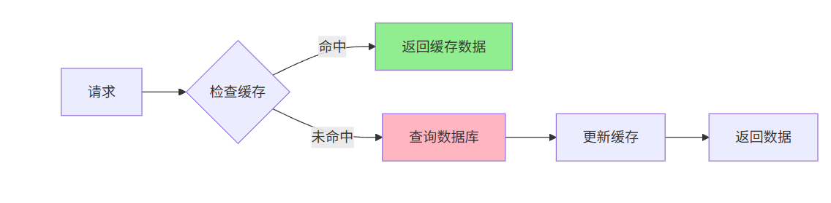

8. 部署架构
8.1 Docker容器化部署
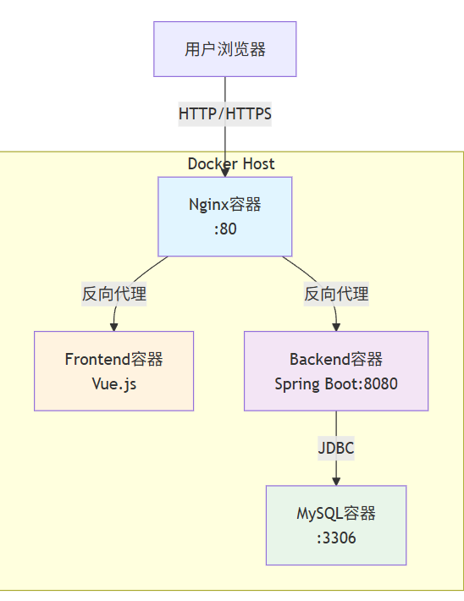
8.2 Docker 组合配置
version: '3.8'

services:
# MySQL数据库
mysql:
image: mysql:5.7
container_name: wardrobe-mysql
environment:
MYSQL_DATABASE: wardrobe
MYSQL_USER: wardrobe_user
MYSQL_PASSWORD: wardrobe_pass
MYSQL_ROOT_PASSWORD: root_pass
ports:
- "3306:3306"
volumes:
- mysql_data:/var/lib/mysql
networks:
- wardrobe-network
healthcheck:
test: ["CMD", "mysqladmin", "ping", "-h", "localhost"]
interval: 10s
timeout: 5s
retries: 5

# Spring Boot后端
backend:
build: ./backend
container_name: wardrobe-backend
depends_on:
mysql:
condition: service_healthy
environment:
SPRING_DATASOURCE_URL: jdbc:mysql://mysql:3306/wardrobe
SPRING_DATASOURCE_USERNAME: wardrobe_user
SPRING_DATASOURCE_PASSWORD: wardrobe_pass
ports:
- "8080:8080"
volumes:
- ./backend/uploads:/app/uploads
networks:
- wardrobe-network

# Vue.js前端
frontend:
build: ./frontend
container_name: wardrobe-frontend
depends_on:
- backend
environment:
VITE_API_URL: http://backend:8080
networks:
- wardrobe-network

# Nginx反向代理
nginx:
image: nginx:alpine
container_name: wardrobe-nginx
depends_on:
- frontend
- backend
ports:
- "80:80"
volumes:
- ./nginx.conf:/etc/nginx/nginx.conf:ro
networks:
- wardrobe-network

volumes:
mysql_data:

networks:
wardrobe-network:
driver: bridge
8.3 Nginx配置
server {
listen 80;
server_name localhost;

# 前端静态文件
location / {
proxy_pass http://frontend:80;
proxy_set_header Host $host;
proxy_set_header X-Real-IP $remote_addr;
}

# 后端API
location /api/ {
proxy_pass http://backend:8080;
proxy_set_header Host $host;
proxy_set_header X-Real-IP $remote_addr;
proxy_set_header X-Forwarded-For $proxy_add_x_forwarded_for;
proxy_set_header X-Forwarded-Proto $scheme;
}

# 上传文件访问
location /uploads/ {
proxy_pass http://backend:8080;
}
}
8.4 部署流程
